ИСПОЛЬЗОВАНИЕ ВОЗМОЖНОСТЕЙ ЕДИНОЙ КОЛЛЕКЦИИ ЦИФРОВЫХ ОБРАЗОВАТЕЛЬНЫХ РЕСУРСОВ В ПРЕПОДАВАНИИ РУССКОГО ЯЗЫКА
Суздальцева И.А.
МОУ лицей № 2 г. Волгоград

Единая коллекция цифровых образовательных ресурсов представляет собой прекрасное подспорье для учителя русского языка и литературы. Но первая задача педагога при выборе ресурса, при разработке урока – это определение образовательных возможностей ЭОР. Данная статья посвящена возможностям использования ресурса http://files.school-collection.edu.ru/dlrstore/79cea20d-0a01-00ee-01f8-f8c8c45d932a/%5BRUS5_006%5D_%5BIM_192%5D.swf
Данный ресурс может быть применен на уроках русского языка в 5 классе при повторении материала, изученного в начальной школе, на начальном этапе повторения темы «Глагол», так как позволяет отработать умение узнавать глагол в тексте, повторить, на какие вопросы глагол отвечает, видеть его выразительные возможности. Кроме того, ЭОР отвечает принципам наглядности и занимательности (есть картинка, есть аудиозапись стихотворения в исполнении мастера художественного слова).

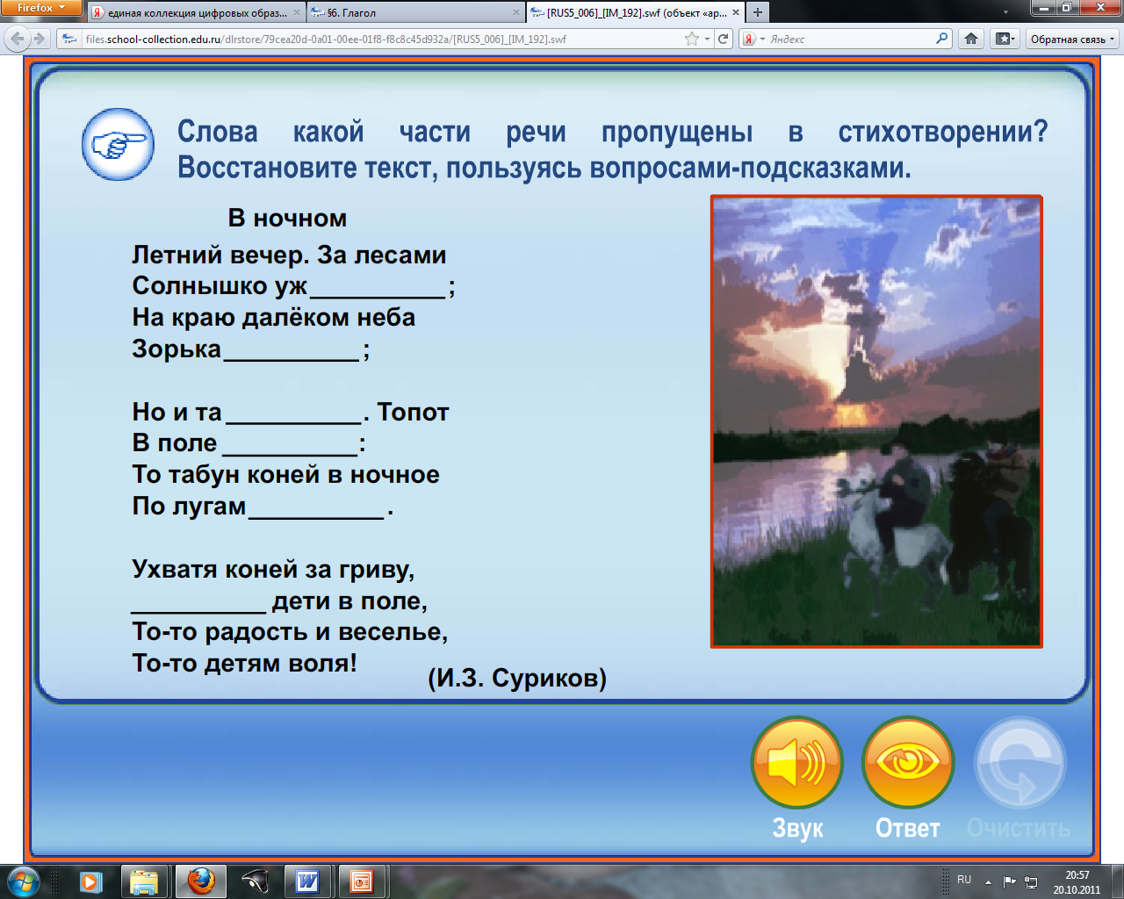
Рис. 1. Интерактивный текст по теме «Глагол»
Учитель может организовать словарную работу и работу по наблюдению над поэтическим текстом, работу по развитию речи. Данный ЭОР отвечает возрастным особенностям пятиклассников, реализует принцип доступности. Этот ресурс также способствует развитию памяти и внимания, что облегчает впоследствии заучивание стихотворения наизусть, таким образом, ресурс реализует и межпредметные связи. Все эти особенности ресурса должны быть учтены учителем для наиболее эффективного использования ЭОР на уроке.
Ход урока
Тема урока: Глагол (повторение изученного в начальной школе).
Актуализация.
Учитель. Ребята, посмотрите на картинку, нравится ли она вам? Что на ней изображено? (Дети отвечают, что они видят на картинке, высказывают свои мнения, описывают).
Словарная работа.
Учитель. Русский поэт Иван Суриков создал стихотворение, в котором описал то, что вы видите на картинке. Как называется его произведение? («В ночном»). Что значит это название?
(Ночное – пастьба лошадей ночью в летнее, теплое время. (Ожегов С.И., Шведова Н.Ю. Толковый словарь русского языка. – М., 1994, с. 414). Обычно в ночное ходили дети).
Давайте послушаем это стихотворение. (Прослушивание стихотворения).
Учитель. Понравилось ли вам стихотворение? Каким чувством оно проникнуто?
Слова какой части речи в нем пропущены? Давайте восстановим текст, пользуясь вопросами-подсказками. (Ребята восстанавливают текст, учитель для помощи показывает ссылки-вопросы. В итоге обсуждения на сцену модуля выводится восстановленный текст.)
Вспоминаем, что такое глагол: что он обозначает, на какие вопросы отвечает, как изменяется.
Задание. Найдите в нашем тексте глаголы прошедшего времени и глаголы настоящего времени. Приведите примеры глаголов будущего времени, устно рассказав о том, что мальчики будут делать в ночном (будут сидеть у костра, рассказывать разные истории). При выполнении этого задания можно предложить ребятам рассмотреть репродукцию картины «В ночном» или иллюстрации к рассказу И.С. Тургенева «Бежин луг».
Учитель. Ребята, какую роль играют глаголы в нашем стихотворном тексте? Какие из них кажутся вам наиболее выразительными? (Глаголы оживляют текст, делают его динамичным: несется, скачут; с помощью глаголов описано состояние природы: зорька заалела, потухла).

Литература и Интенет-источники

1. http://files.school-collection.edu.ru/dlrstore/79cea20d-0a01-00ee-01f8-f8c8c45d932a/%5BRUS5_006%5D_%5BIM_192%5D.swf
2. Ожегов С.И., Шведова Н.Ю. Толковый словарь русского языка. – М., 1994, с. 414

